Міністерство освіти і науки України
Одеська державна академія будівництва та архітектури
Ariel University (Ізраїль)
University North (Хорватія)
Gheorghe Asachi Technical University of Iasi (Румунія)
ДП «Державний науково-дослідний інститут будівельних конструкцій»
ТОВ «Камбіо»
ТОВ «Стікон»
НВЦ «Екострой»
КП «Будова»
Академія будівництва України

ПРОГРАМА
Міжнародної науково-практичної конференції
«Структуроутворення та руйнування композиційних будівельних матеріалів
та конструкцій»
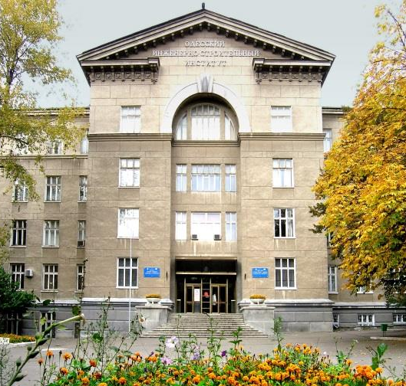
08 квітня 2021 р.

м. Одеса

СКЛАД ОРГКОМІТЕТУ КОНФЕРЕНЦІЇ

Голова:
Ковров А.В., к.т.н., професор, ректор Одеської державної академії будівництва та архітектури, віце-президент Академії енергетики України, голова територіального відділення Академії будівництва України

Заступники голови:
Вировой В.М., д.т.н., проф. професор кафедри ВБК Одеської державної академії будівництва та архітектури;
Кровяков С.О., д.т.н., доцент, проректор з НР Одеської державної академії будівництва та архітектури;
Заволока М.В. к.т.н. професор, завідувач кафедри ВБК Одеської державної академії будівництва та архітектури.

Члени оргкомітету:
Барабаш І.В., д.т.н., проф. Одеська державна академія будівництва та архітектури;
Булгакова В.Н., керівник інжинірингової групи ТОВ «ПБГ «Камбіо-Івест»;
Васильковський І.І., голова наглядової ради ТОВ «ПБГ «Камбіо-Івест»;
Дворкін Л.Й., д.т.н., проф., Національний університет водного господарства та природокористування;
Дерев’янко В.Н., д.т.н., проф., Придніпровська державна академія будівництва та архітектури;
Кривенко П.В., д.т.н., проф., Київський національний університет будівництва та архітектури;
Крутій Ю.С., д.т.н., проф., проректор з НПР Одеської державної академії будівництва та архітектури;
Крючков Л.Я., директор ТОВ «Стікон»;
Лапедату Д., к.т.н., доц. Технічний університет ім. Георгія Асаки (Румунія);
Мішутін А.В., д.т.н., проф., Одеська державна академія будівництва та архітектури;
Нетеса М.І., д.т.н., проф., Дніпровський національний університет залізничного транспорту імені академіка В. Лазаряна;
Плугін А.А., д.т.н., проф., Український державний університет залізничного транспорту;
Руссу І.B., д.т.н., проф., Технічній університет Молдови (Молдова);
Рибаков Ю., д.т.н., проф., Аріельский Університет (Ізраїль);
Саницький М.А., д.т.н., проф., Національний університет «Львівська політехніка»;
Солодо Б., PhD, проф. Університет «Північ» (Хорватія);
Сузанський Р.В., представник в південному регіоні ТОВ «МАПЕІ Україна»;
Суханов В.Г., д.т.н., проф., директор Будівельно-технологічного інституту Одеської державної академії будівництва та архітектури; Науковий керівник НВЦ «Екострой»;
Фаренюк Г.Г., д.т.н., директор ДП «Державний науково-дослідний інститут будівельних конструкцій»;
Шейніч Л.O., д.т.н., проф., ДП «Державний науково-дослідний інститут будівельних конструкцій»;
Шинкевич О.С., д.т.н., проф., Одеська державна академія будівництва та архітектури;
Єлькін О.В. керівник департаменту науково-технічного розвитку КП «Будова».

8 квітня 2021 р.
Реєстрація учасників - 9¹⁵
початок - 9³⁰
online (Meet) https://meet.google.com/uui-hfqa-tbq

ПЛЕНАРНЕ ЗАСІДАННЯ
8 квітня 2021р., початок – 9³⁰- 17⁰⁰

ВІДКРИТТЯ КОНФЕРЕНЦІЇ

-Вітальне слово. Ковров А.В., к.т.н., проф., ректор Одеської державної академії будівництва та архітектури, Одеса, Україна.

-Вітальне слово. Суханов В.Г., д.т.н., проф., директор Будівельно-технологічного інституту Одеської державної академії будівництва та архітектури; Науковий керівник НВЦ «Екострой»;

-Вітальне слово. Заволока М.В. к.т.н. професор, завідувач кафедри ВБК Одеської державної академії будівництва та архітектури.

-Вітальне слово. Єлькін О.В. к.т.н. керівник департаменту науково-технічного розвитку КП «Будова».

Пленарні доповіді

- Вировой В.М., Суханов В. Г., Суханова С.В.
Моделювання многоочагового структуроутворення композиційних матеріалів.
- Барабаш Т.І., Гаращенко Д.П., Барабаш І.В.
Механоактивація і її вплив на ефективну в′язкість цементовміщуючих суспензій.
- Vashpanov Yu., Park J.G., and Podousova T., Heo G.H., Son J.Y.
Сrack formation and mesurement in concrete with carbon fiber-reinforced composites under bending test.

- Дерев’янко В.М.,, Кондратьєва Н.В., Волкова В.Є., Гришко Г.М., Мосьпан В.І.
Наномодифікація мінеральних в’яжучих речовин.

- Моргун Л.В., Вотрин Д.А., Богатина А.Ю
Робота фібропенобетона при руйнуванні.

- Мартинов В.І., Макарова С.С., Гаврищук А.В.
Триада «структура, інформація, фрактальність».

- Колохов В.В., Сопільняк А.М., Білик В.В., Колохов О.В.
Застосування приладів неруйнвного контролю під час оцінки технічного стану багатоповерхової будівлі.

- Гузій С.Г., Курська Т.М.
Особливості реологічних характеристик геополімерних суспензій як основ для розробки покриттів, призначених для поглинання та розсіювання електромагнітних хвиль.

- Керш В.Я., Колесников А.В.,Хлыцов Н.В.
Узагальнені критерії оптимальності енергоефективних композитів.

- Мішутін А.В., Кінтя Л.
Фібробетони жорстких дорожніх покриттів з високою довговічністю та ранньою міцністю.

- Єлькін О.В.
Технологія глибокого грунтово-цементного змішування при влаштуванні підпірної стінки, яка використовується при виїмці котловану.

- Кровяков С.О., Крижановський В.О.
Модифіковані бетони для влаштування і ремонту жорстких дорожніх покриттів.

- Молодід О.С., Мусіяка І. В., Богдан С.М., Сузанський Р.В.
Підсилення залізобетонних конструкцій зовнішнім армуванням за технологією «TM MAPEI».

- Крантовська О.М., Ксьоншкевич Л.М., Петров М.М., Синій С.В.
Дослідження тріщиноутворення нерозрізних залізобетонних елементів.

- Trofimova L.E.
Use of canonical topological models in the study of anomalous behavior of dispersed systems under dynamic conditions.

- Шинкевич Е.С., Закаблук С.С., Тимошенко А.Т., Бондаренко Г.Г.
Особливості руйнування экоарболітобетонів при випробуваннях на стиск.

- Семенова С.В., Колесников А.В., Олейник Т.П., Кириленко Г.А.
Аналіз процесів структуроутворення будівельних композитів геометричними методами.

- Непомящий О.М., Вировой В.М., Макарова С.С. , Реутська Е.В.
Морозостійкість матеріалів в умовах одностороннього заморожування виробів.

- Шевченко В.В., Вировой В.М., Закорчемний Ю.О., Заволока М.В.
Вплив довкілля на стійкість бетонів.
3

